**Инструкция по подключению к общественным слушаниям**

«Строительство производства этилбензола  
мощностью 350 тыс. тонн в год и производства стирола   
мощностью 400 тыс. тонн в год»,  
«Строительство производства полистирола мощностью 250 тыс. тонн в год   
и Строительство общезаводского хозяйства для производства полистирола мощностью 250 тыс. тонн в год и производства этилбензола мощностью   
350 тыс. тонн в год и производства стирола мощностью 400 тыс. тонн в год»

**Для подключения необходимо:**

1. Наличие технического устройства с выходом в сеть «Интернет»: смартфон, планшет, компьютер и т.п.
2. Для участия в общественных слушаниях с мобильного устройства необходимо установить приложение **МТС Линк: вебинары и совещания**. Установить приложение можно и после прохождения регистрации (см. п. 4.б Инструкции), система предложит Вам это сделать автоматически.

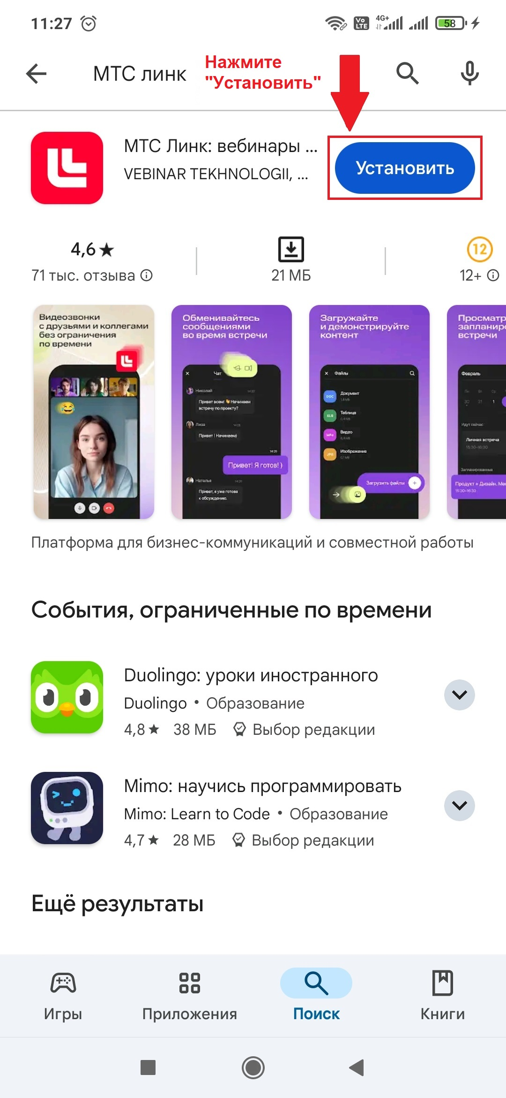

1. Пройти регистрацию до 21.11.2024.

Для этого необходимо:

1. перейти по ссылке:

<https://my.mts-link.ru/j/42791739/141651211>

или воспользоваться OR-кодом



1. зарегистрироваться с компьютера:

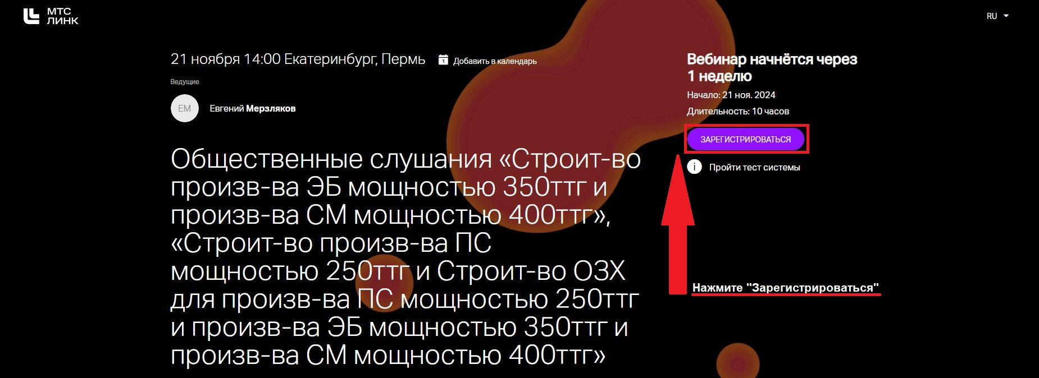

1. или зарегистрироваться с мобильного телефона:

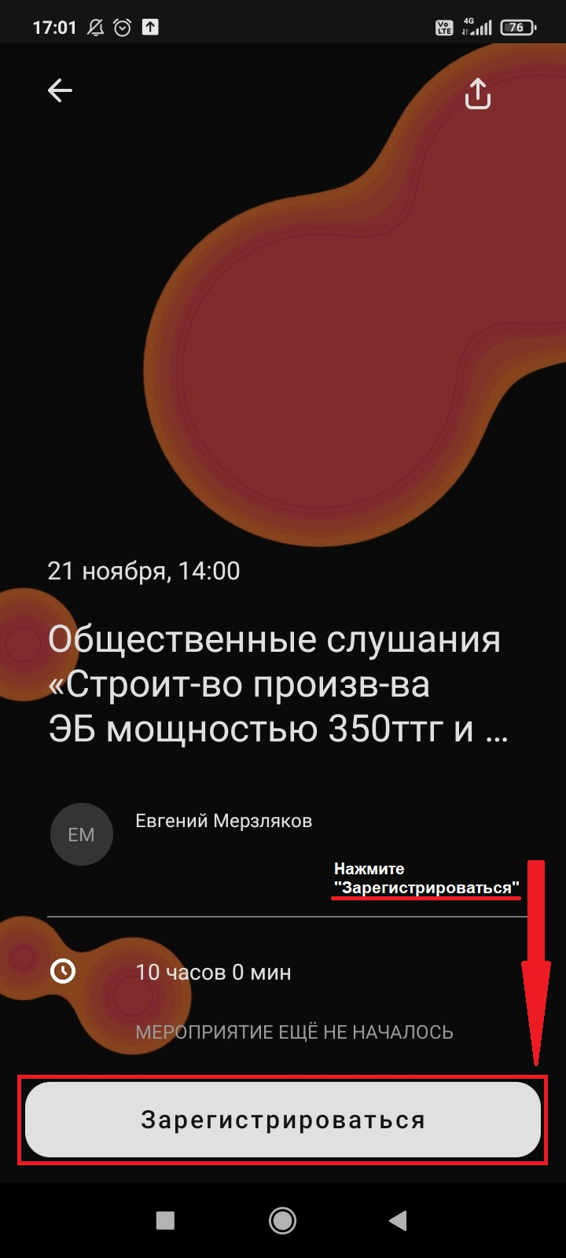

1. указать следующие сведения[1]:
   * для физических лиц – фамилию, имя, отчество, адрес местожительства, адрес электронной почты и номер телефона;
   * для представителей организаций – фамилию, имя, отчество, наименование организации, адрес местонахождения, номер телефона организации и свой адрес электронной почты.

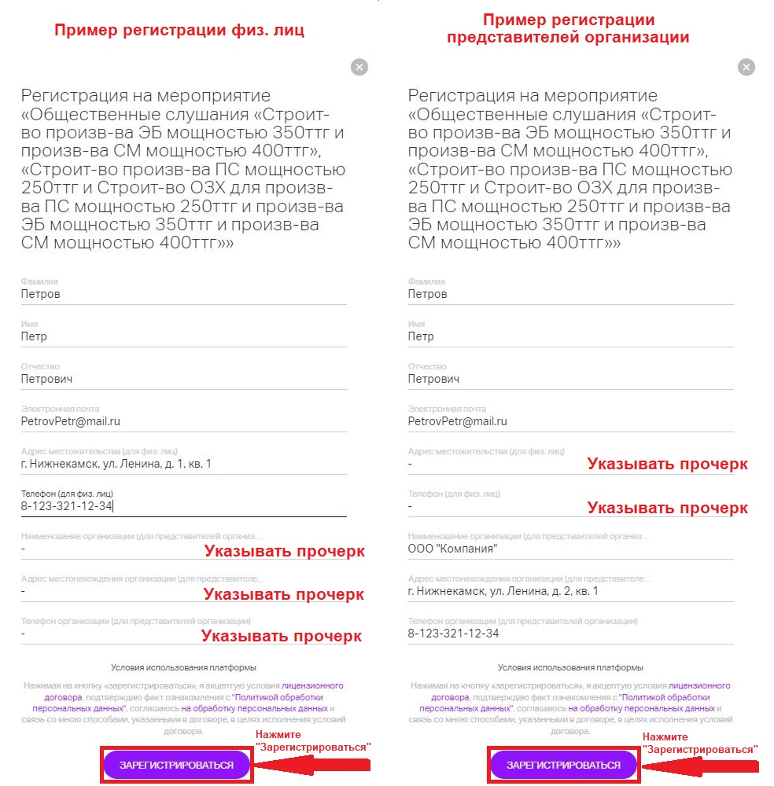

1. После регистрации Вы получите электронное письмо  
   с подтверждением регистрации и приглашением перейти к мероприятию:
2. если Вы регистрировались с компьютера:

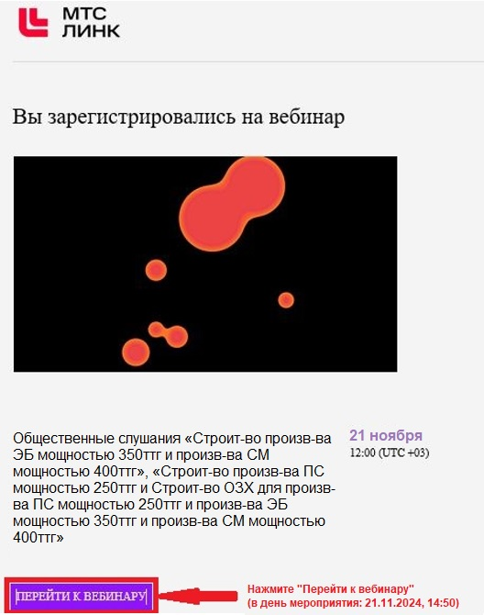

1. если Вы регистрировались с мобильного телефона, а также предложение установить мобильное приложение:

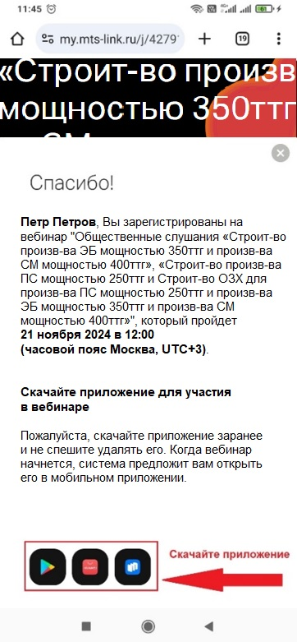

1. Переходите к мероприятию в назначенный день и время проведения   
   по **ссылке, которая пришла в почту**.

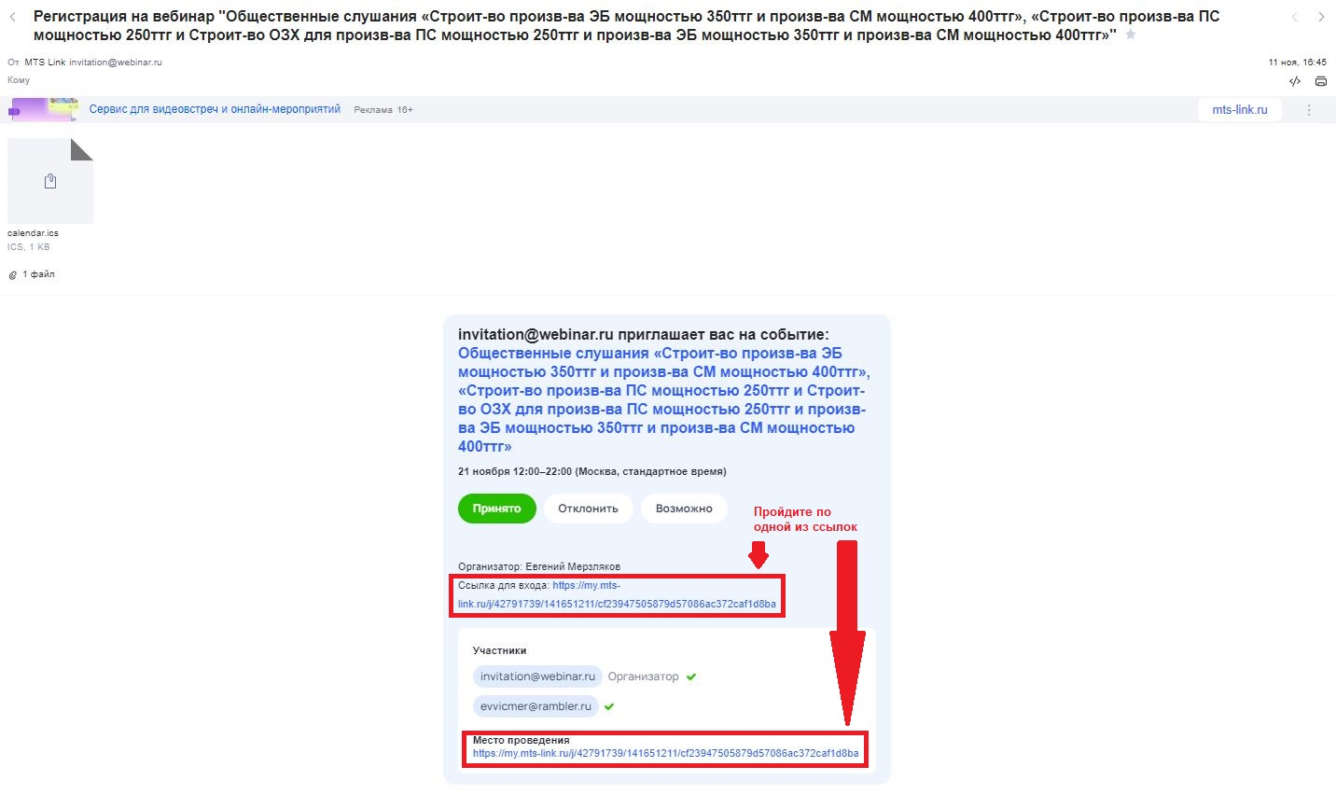

1. Для начала проведения технических подготовительных работ  
   на платформе МТС Линк начало мероприятия указано 12:00. Не обращайте  
   на это внимание, подключайтесь не позднее, чем за 10 минут до начала общественных слушаний.
2. При входе в конференцию, в поле для ввода личных данных, **обязательно укажите полные фамилию, имя, отчество**.

**Начало общественных слушаний: 21 ноября 2024 г. в 15:00 ч.**

Для граждан, у которых нет технической возможности подключения  
к видеоконференции, в день проведения общественных слушаний будет организовано специально оборудованное место по адресу: Республика Татарстан, Нижнекамский р-он, г. Нижнекамск, пр. Мира, д. 16, МБОУ «Средняя общеобразовательная школа № 31».

Контакты технической поддержки:

[merzlyakovev@newresources.ru](mailto:merzlyakovev@newresources.ru), +7 (3452) 21-73-01 (доб. 6269)

[gordienkonn@newresources.ru](mailto:gordienkonn@newresources.ru), +7 (495) 730-58-87 (доб. 8190)

1. Предоставление указанной информации означает согласие на обработку и хранение своих персональных данных в соответствии с федеральным законом от 27.07.2006 № 152-ФЗ  
   «О персональных данных» на срок проведения общественных обсуждений и в течение сроков хранения, установленных действующим законодательством, а также согласие на передачу своих персональных данных третьим лицам – органам исполнительной власти, при необходимости.